Villavicencio, abril 30 de 2026

Doctor
GERMAN ANDREY ACOSTA ALVARADO
Subgerente Asistencial
Supervisor contrato de suministro No. 1356 de 2026
E.S.E. Departamental del Meta.
Ciudad

INFORME DE EJECUCIÓN DE ACTIVIDADES
CONTRATO 1356 DEL 26 DE MARZO DE 2026
PERIODO No 1
DEL 7 DE ABRIL AL 30 DE ABRIL 2026

OBJETIVO DEL CONTRATO: “CONTRATO DE COMPRAVENTA DE SUERO ANTIOFIDICO POLIVALENTE INCLUIDO LA ENTREGA EN LOS 17 HOSPITALES LOCALES PERTENECIENTES A LA E.S.E SOLUCION SALUD DEL META “

DESARROLLO DEL CONTRATO: Me permito informar el desarrollo del contrato correspondiente al periodo comprendido del 7 de abril al 30 de abril del 2026. En los siguientes aspectos:

ACTIVIDADES DESARROLLADAS: Las actividades ejecutadas durante el periodo comprendido entre el 7 de abril al 30 de abril del 2026 fueron las siguientes:

- Los Sueros antiofídicos polivalentes deben contar con fecha de vencimiento mínimo de dieciocho (18) meses, posteriores a la fecha de entrega a la entidad.

ACTIVIDAD

Durante el periodo informado, se realizó la entrega de los sueros antiofídicos polivalentes y se verificó que los lotes entregados cuentan con una fecha de vencimiento igual o superior a dieciocho (18) meses a partir de la fecha de entrega, dando cumplimiento a la obligación contractual.

.

Anexo 1: Copia de la remisión de entrega a cada municipio donde se especifica lote y fecha de vencimiento.

- Para los casos de entrega de medicamentos que por alguna situación de caso fortuito o fuerza mayor o debido a la misma característica del producto y consumo se requieran recibir con menos tiempo a lo establecido, este deberá por escrito comprometerse al cambio del mismo si así lo requiere.

ACTIVIDAD

Durante el periodo informado como contratista, cumplí con la verificación de la fecha de vencimiento de los medicamentos entregados, evidenciándose que estos cuentan con una vigencia igual o superior a la exigida contractualmente, razón por la cual no se requirió la suscripción de compromiso escrito para su cambio.

- Realizar la entrega de los Sueros antiofídicos polivalentes en los tiempos establecidos en cada uno de los 17 hospitales locales pertenecientes a la Ese Solución Salud del Meta.

ACTIVIDAD

Durante el periodo informado, como contratista, di cumplimiento a la obligación contractual, realizando la entrega de los sueros antiofídicos polivalentes en los tiempos establecidos para cada uno de los diecisiete (17) hospitales locales adscritos a la ESE Solución Salud del Meta.

Anexo 1: Copia de la remisión de entrega a cada municipio donde se especifica lote y fecha de vencimiento
Anexo 2: Evidencia fotográfica de las entregas suero antiofídico polivalentes contrato 1356 de 2026

- Entregar los Sueros antiofídicos polivalentes con red de frio garantizando la temperatura y su calidad. Así mismo entregarlos en óptimas condiciones físicas teniendo en cuenta las fechas mínimas para recibir. De lo anterior debe anexar fotografía de la temperatura con termómetro y/o termohigrómetro.

ACTIVIDAD
Durante el presente periodo como contratista, entregué los sueros antiofídicos polivalentes asegurando la cadena de frío, la temperatura adecuada y la calidad de los productos. Se entregaron en óptimas condiciones físicas y cumpliendo con las fechas mínimas de recepción establecidas, así como un documento por cada hospital, firmado por la persona encargada de recibir el suero, que permite la verificación, registro y confirmación del cumplimiento de las condiciones de temperatura durante el transporte y la entrega del medicamento.
Anexo 2: Evidencia fotográfica de las entregas suero antiofídico polivalentes contrato 1356 de 2026

- Los Sueros antiofídicos polivalentes deben contar con las características mínimas, (nombre del medicamento, concentración, presentación, lote, Invima, fecha de vencimiento no menor a Dieciocho (18) meses los cuales han sido estudiados previamente por la subgerencia asistencial y el área de farmacia de acuerdo a las necesidades de cada Hospital Local; Garantizando la cadena de frio.

ACTIVIDAD

Como contratista, entregué los sueros antiofídicos polivalentes cumpliendo con todas las características mínimas requeridas: nombre del medicamento, concentración, presentación, lote, registro INVIMA y fecha de vencimiento no menor a dieciocho (18) meses. Estos productos fueron previamente revisados y aprobados por la subgerencia asistencial y el área de farmacia de acuerdo con las necesidades de cada hospital local. Además, se garantizó que la cadena de frío fue mantenida durante el transporte y la entrega.

Anexo 3: Copia de la factura en la que se consigna toda la información del medicamento (suero antiofídico polivalente), incluyendo el número de lote, la fecha de vencimiento y el registro INVIMA.

- Los sueros antiofídicos polivalentes que ameriten se les debe anexar los certificados de Buenas Prácticas de manufacturación (BPM), certificado de registro sanitario del INVIMA o ficha técnica.

ACTIVIDAD
Durante el presente periodo como contratista, entregué los sueros antiofídicos polivalentes cumpliendo con la obligación de anexar el certificado de registro sanitario del INVIMA y la ficha técnica del suero antiofídico polivalente, garantizando la trazabilidad y cumpliendo con los requisitos sanitarios exigidos.
Anexo 4: Registro Invima
Anexo 5: Ficha Técnica
Anexo 6: BPM

- Atender y solucionar las objeciones presentadas por los supervisores relacionadas con la calidad, cantidad y oportunidad de los productos solicitados.

ACTIVIDAD
Durante el periodo reportado como contratista, atendí y solucioné de manera oportuna todas las objeciones presentadas por la supervisora en relación con la calidad, cantidad y oportunidad de los productos solicitados, garantizando que se cumplan los requisitos establecidos en el contrato.

- Acatar las directrices que durante el desarrollo del contrato le imparta la E.S.E. a través de la Supervisión o de la Gerencia.

ACTIVIDAD
Durante el periodo informado como contratista, acate todas las directrices que me impartió la E.S.E. a través de la Supervisión o de la Gerencia durante el desarrollo del contrato 1356 de 2026, asegurando el cumplimiento de los lineamientos establecidos y la correcta ejecución de las actividades.

Anexo 3: Copia de la factura
Anexo 7: Certificación de parafiscales

Atentamente

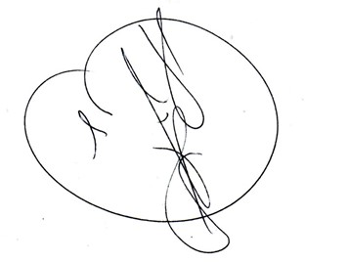

JUAN DAVID LOPEZ MOLINA
C.C No 71.777.324
R.L. SIKUANY SAS
NIT. 830.512.772-6

- Anexo 1: Copia de la remisión de entrega a cada municipio donde se especifica lote y fecha de vencimiento.
- Anexo 2: Evidencia fotográfica de las entregas suero antiofídico polivalentes contrato 1356 de 2026
- Anexo 3: Copia de la factura en la que se consigna toda la información del medicamento (suero antiofídico polivalente), incluyendo el número de lote, la fecha de vencimiento y el registro INVIMA.
- Anexo 4: Registro Invima
- Anexo 5: Ficha Técnica
- Anexo 6: BPM
- Anexo 7: Certificación de parafiscales

ANEXO 1

ANEXO 2

ANEXO 3

ANEXO 4

ANEXO 5

ANEXO 6

ANEXO 7

ADJUNTO EVIDENCIA TEMPERATURA TOMADA COON TERMOMETRO Y/O TERMOHIGROMETRO

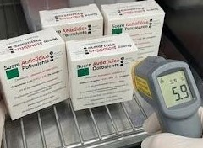 | 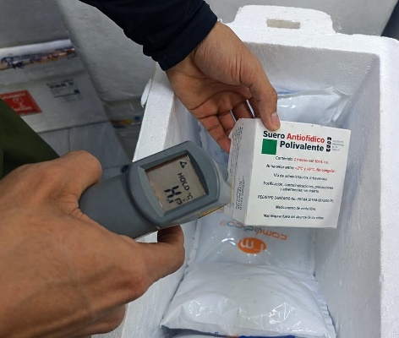
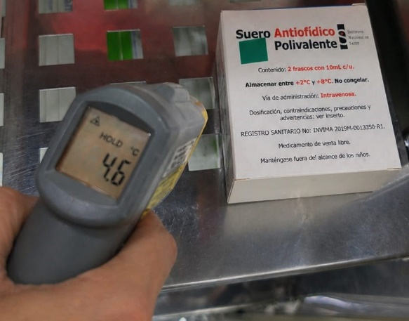 | 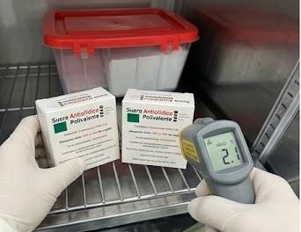
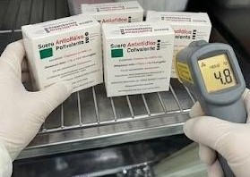 | 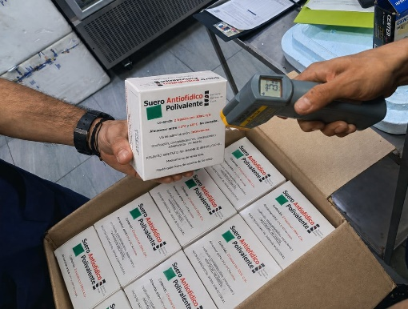
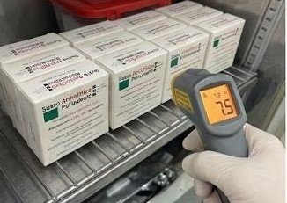 | 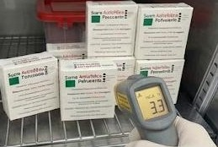
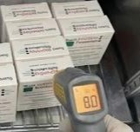 | 

